C:\Users\eymen\AppData\Local\Microsoft\Windows\Temporary Internet Files\Content.IE5\X72NYERV\MC900252167[1].wmf

**1.SINIF – Ç SESİ ÇALIŞMA YAPRAKLARI**

**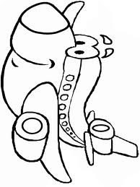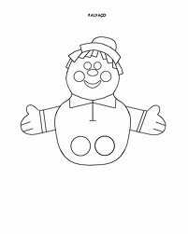Açıklama: VASE003Açıklama: SOCCR052Açıklama: SOCCR052Açıklama: SOCCR052Açıklama: j0343137Açıklama: j0343137Açıklama: j0343137Açıklama: j0343137Açıklama: j0343137Açıklama: an02542_Açıklama: an02542_Açıklama: an02542_Açıklama: an02337_Açıklama: an02337_Açıklama: an02337_A. Aşağıdaki varlıklardan içinde “Çç” sesi olanları boyayınız.**

****

**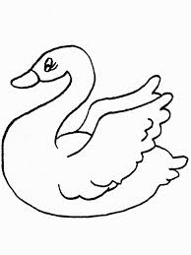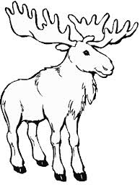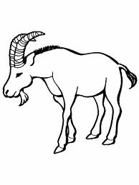**

C:\Users\eymen\AppData\Local\Microsoft\Windows\Temporary Internet Files\Content.IE5\3Y6R1F70\MC900320452[1].wmfC:\Users\eymen\AppData\Local\Microsoft\Windows\Temporary Internet Files\Content.IE5\HZFX110H\MC900215374[1].wmfAçıklama: SOCCR052Açıklama: SOCCR052Açıklama: SOCCR052Açıklama: j0343137**Açıklama: j0112354Açıklama: an02542_Açıklama: an02337_B. Verilen görsellerde Çç sesi, sözcüğün başında ise ilk kutucuğu; ortasında ise ortadaki kutucuğu; sonunda ise sondaki kutucuğu işaretleyiniz.**

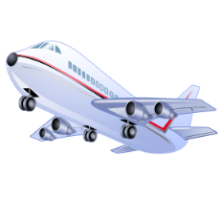**Açıklama: an02610_Açıklama: DOG012**

Açıklama: HFURN045Açıklama: j0088438Açıklama: j0192962Açıklama: j0112354Açıklama: SOCCR052Açıklama: SOCCR052Açıklama: MEAT038

C:\Users\eymen\AppData\Local\Microsoft\Windows\Temporary Internet Files\Content.IE5\X72NYERV\MC900196458[1].wmfC:\Users\eymen\AppData\Local\Microsoft\Windows\Temporary Internet Files\Content.IE5\X72NYERV\MC900142115[1].wmfC:\Users\eymen\AppData\Local\Microsoft\Windows\Temporary Internet Files\Content.IE5\3Y6R1F70\MC900360578[1].wmfC:\Users\eymen\AppData\Local\Microsoft\Windows\Temporary Internet Files\Content.IE5\3Y6R1F70\MC900435809[1].wmf

**C. Aşağıda verilen sesler içinde “Çç” seslerini yuvarlak içine alınız.**

**ç c ç ş o ç ş c ç ç c ş ç c ç c ş c s ç ç c ş c ç ç c ş c ç c c ç c ş ş ç ç c ç ş s Ç C Ğ G Ç C Ğ Ç C Ğ Ç Ç C C**

**D. Aşağıdaki kelimelerdeki Çç seslerini yuvarlak içine alalım.**

**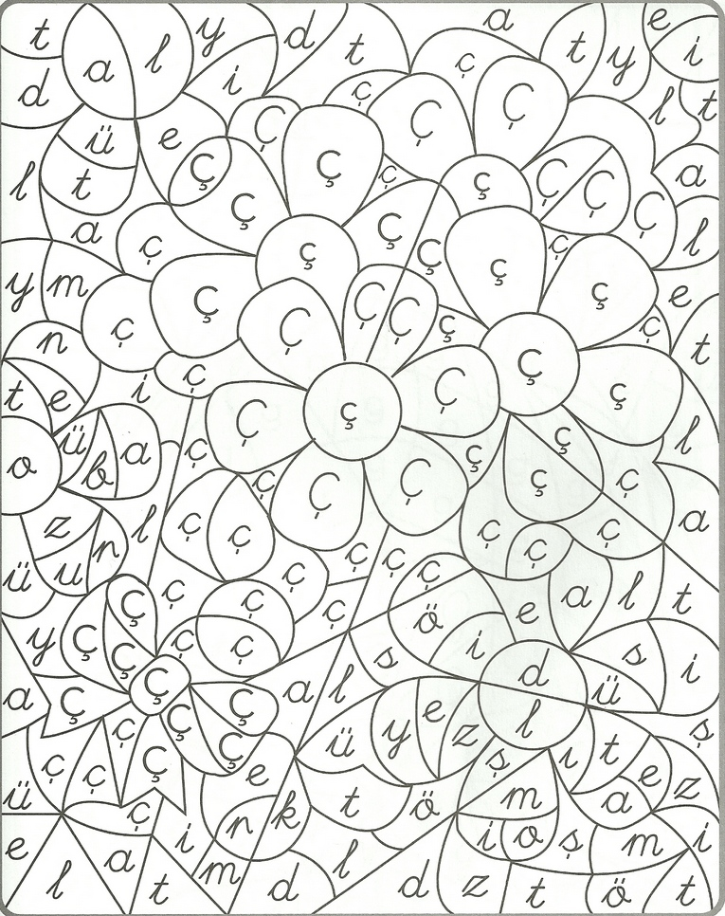**Çetin Çilek Çekiç Küçük Ayça Ölçü Reçel Elçin İçeri Serçe Alçı Çiçek Bekçi Uçak Borç Koç **. E. Aşağıdaki resimde Çç sesi olan parçaları boyayınız**

ç ç ç ç ç ç ç ç ç ç ç ç ç ç ç ç ç ç ç ç ç

**F. Çç seslerinin üzerinden gidiniz ve boşlukları tamamlatınız.**

ç ç

ç ç

ç ç

ç ç

çç çç

Ç Ç Ç Ç Ç Ç Ç Ç Ç Ç Ç Ç Ç Ç Ç Ç Ç Ç

Ç

Ç

Ç

Ç Ç

ç ç ç ç ç ç ç ç ç ç ç ıç ıç ıç ıç ıç ıç ıç ıç

**G. Aşağıdaki yazıların üzerinden gidin. Bol bol okutun.**

Ç Ç Ç Ç Ç Ç Ç Ç Ç öç öç öç öç öç öç öç

eç eç eç eç eç eç eç öç öç öç öç öç öç öç

eç eç eç eç eç eç eç üç üç üç üç üç üç

aç aç aç aç aç aç üç üç üç üç üç üç

aç aç aç aç aç aç çe çe çe çe çe çe çe çe

iç iç iç iç iç iç iç ça ça ça ça ça ça ça

iç iç iç iç iç iç iç çi çi çi çi çi çi çi çi

oç oç oç oç oç oç oç ço ço ço ço ço ço ço

oç oç oç oç oç oç oç çu çu çu çu çu çu

uç uç uç uç uç uç çı çı çı çı çı çı çı çı

uç uç uç uç uç uç çö çö çö çö çö çö çö

ıç ıç ıç ıç ıç ıç ıç ıç çü çü çü çü çü çü